【思政领航】2020级专硕党支部开展“共享奥运荣光，共创美好未来”政治理论学习时间：2022-05-02
2022年4月15日，安全应急学院2020级专硕党支部在玉成楼606开展了政治理论学习活动，活动的主题是“共享奥运荣光，共创美好未来”。本次活动由黄莹莹同志主讲，支部全体党员参与。
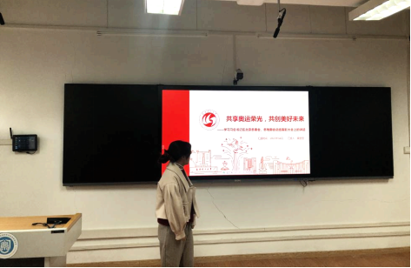
本次政治理论学习主要内容可以总结概括为“12345”，即1场载入史册的奥运盛会；2个双丰收：运动成绩和精神文明双丰收、成功办奥和区域发展双丰收；3个无愧于：无愧于祖国、无愧于人民、无愧于时代；4大宝贵经验：坚持党的集中统一领导、坚持主动防范应对各种风险挑、坚持集中力量办大事、坚持办赛和服务人民促进发展相结合；5个词概括北京冬奥精神：胸怀大局、自信开放、迎难而上、追求卓越、共创未来。
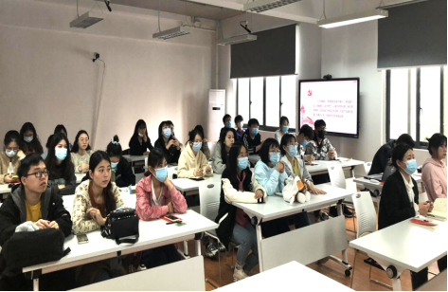
通过本次政治理论学习，同志们更加紧密地团结在党中央周围，牢记北京冬奥精神，以更加坚定的自信、更加坚决的勇气，向着实现第二个百年奋斗目标奋勇前进，向着实现中华民族伟大复兴的中国梦奋勇前进。
（通讯员：李超 责编：廖明静）

